LISTA DE TALLERES Y TECNOLOGÍAS APROBADAS POR EL CONSEJO SUPERIOR DE EDUCACIÓN
LICEOS EXPERIMENTALES BILINGÜES

CURSO LECTIVO 2019

MODALIDAD COMERCIAL Y DE SERVICIOS

TALLERES III CICLO |  |  | TECNOLOGÍAS IV CICLO
7° | 8° | 9° | 10° | 11°
Animación y actividades turísticas | Archivar para el futuro | Ciber robótica | Consumamos y tributemos (Contabilidad) | Animación de actividades turísticas (Turismo)
Hagamos comercio juntos (Aduanas) | Dinero y finanzas personales | Conociendo el mundo de las redes | Formación en contabilidad (Contabilidad) | Archivar para el futuro (Secretariado)
Ideando mi pequeño negocio | Mantenimiento preventivo de computadoras | Conociendo los negocios | Formación en turismo (Turismo) | Ciber robótica (Informática)
Oficina moderna | Redescubriendo ideas empresariales | Desarrollo de pequeñas aplicaciones de software | Gestión contable (Contabilidad) | Cocina internacional (Turismo)
Técnicas y diseño de recursos para la oficina | Técnicas de cocina básica | Digitación computacional | Gestión empresarial (Contabilidad) | Conociendo el mundo de las redes (Informática)
Tecnologías de información y comunicación |  | Gestión empresarial cooperativa | Guía naturalista (Turismo) | Digitación computacional (Secretariado)

TALLERES III CICLO |  |  | TECNOLOGÍAS IV CICLO
7° | 8° | 9° | 10° | 11°
 |  | Guía naturalista | Inglés conversacional | Dinero y finanzas personales (Contabilidad)
 |  |  | Mantenimiento preventivo de computadoras (Informática) | Diseño de pequeñas aplicaciones de software (Informática)
 |  |  | Oficina moderna (Secretariado) | Empresario turístico (Turismo)
 |  |  | Técnicas de cocina básica (Turismo) | Ideando mi pequeño negocio (Contabilidad)
 |  |  | Tecnologías de información y la comunicación (Informática) | Prevención en la legitimación de capitales (Contabilidad)
 |  |  |  | Salud ocupacional

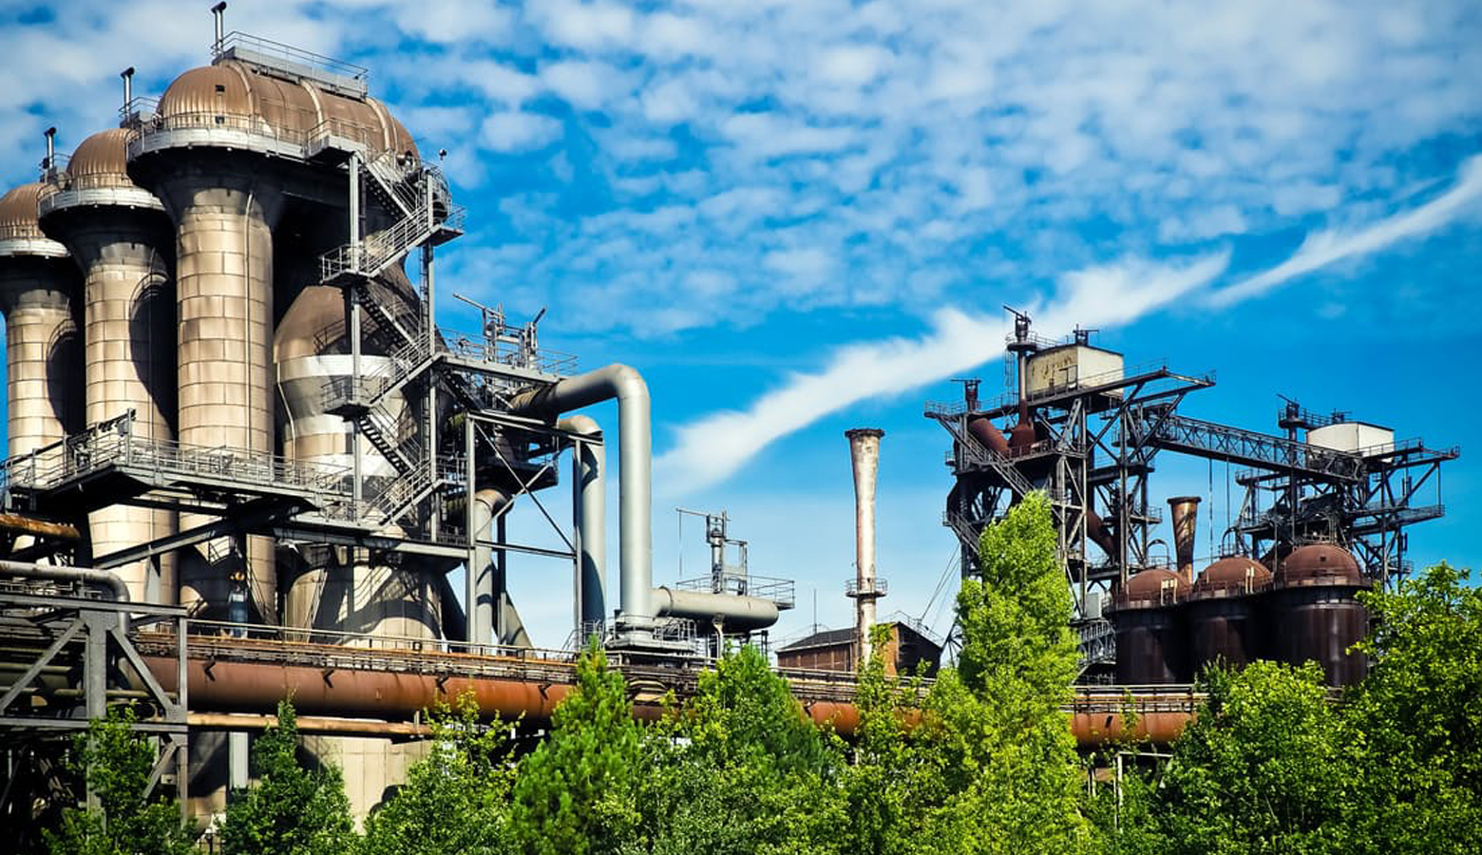

MODALIDAD INDUSTRIAL

TALLERES III CICLO |  |  | TECNOLOGÍAS IV CICLO
7° | 8° | 9° | 10° | 11°
Confección de artículos en fibras naturales | Aplicación de técnicas de artesanía textil | Básico automotriz | Artesanías | Aplicación de técnicas en artesanía textil
Confección de artículos de madera y afines | Artesanías | Construcción de pequeños muebles | Confección de artículos de madera y afines | Básico automotriz
Dibujo artístico | Corte y confección | Diseño digital | Corte y confección | Construcción de pequeños muebles
Metalistería básica | Dibujo técnico | Modelado y decoración de la cerámica | Dibujo artístico | Dibujo técnico
Técnicas básicas para el trabajo en cuero | Montajes eléctricos básicos | Montajes electromecánicos básicos | Diseño digital | Diseño de modas
 |  | Refrigeración doméstica | Diseño publicitario** | Montajes electromecánicos básicos
 |  | Técnicas manuales y de confección | Metalistería básica | Refrigeración doméstica
 |  | Técnicas orfebres | Montajes eléctricos básicos | Técnicas básicas para el trabajo en cuero
 |  |  |  | Técnicas manuales y de confección
 |  |  |  | Técnicas orfebres

**Diseño publicitario: Para aquellos liceos o colegios que lo imparten en décimo nivel y lo concluirán en undécimo, por ser de 320 horas.

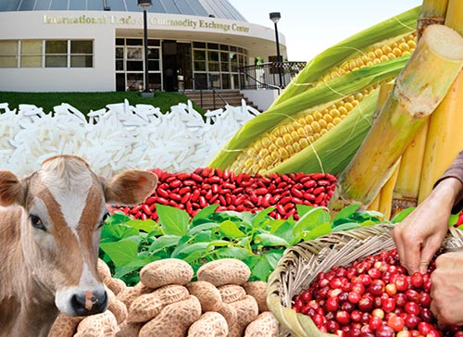

MODALIDAD AGROPECUARIA

TALLERES III CICLO |  |  | TECNOLOGÍAS IV CICLO
7° | 8° | 9° | 10° | 11°
Agricultura sostenible | Educación ambiental | Conservemos la fauna | Educación ambiental | Agricultura sostenible
Explotación avícola | Explotación de especies menores | El taller agrícola | El taller agrícola | Conservemos la fauna
Preparemos alimentos agrícolas | Industrialicemos lácteos | Explotación bovina | Industrialicemos lácteos | Explotación avícola
Preparemos alimentos pecuarios | Preparemos derivados de la harina | Industrialicemos cárnicos | Preparemos alimentos agrícolas | Explotación bovina
Produzcamos en la huerta | Reproduzcamos nuestras plantas | Industrialicemos frutas y vegetales | Preparemos alimentos pecuarios | Explotación de especies menores
 |  |  | Produzcamos en la huerta | Industrialicemos frutas y verduras
 |  |  |  | Preparemos derivados de la harina
 |  |  |  | Reproduzcamos nuestras plantas

